جامعة المنارة

كلية: الصيدلة

اسم المقرر: كيمياء العقاقير

رقم الجلسة (1)

عنوان الجلسة

الزيوت العطرية

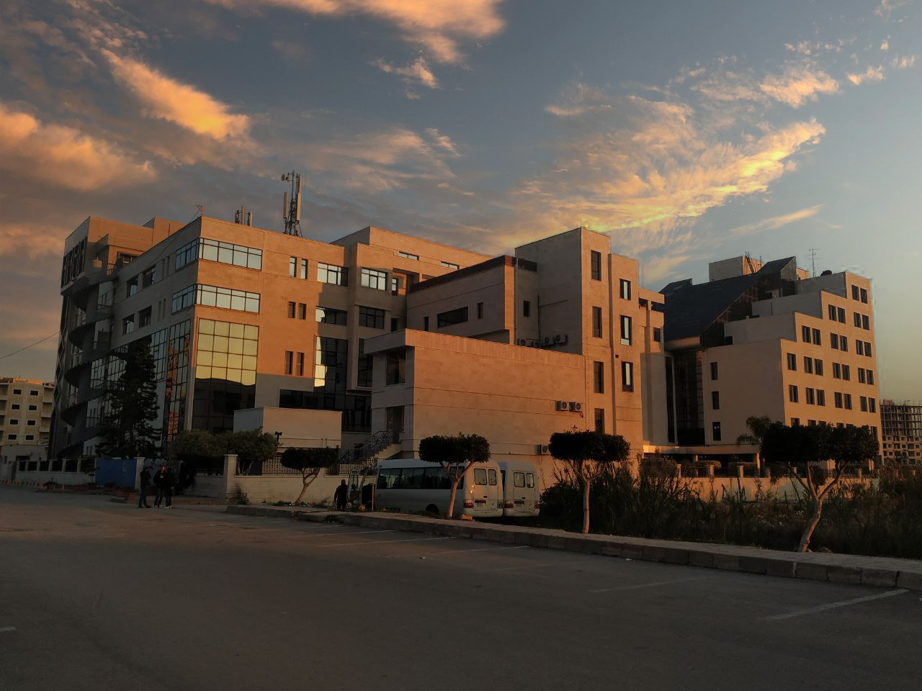
الفصل الدراسي الثاني العام الدراسي 2022-2023

جدول المحتويات
Contents
العنوان | رقم الصفحة
مقدمة | 3
استخلاص الزيوت العطرية | 4
الجزء العملي: استخلاص الزيوت العطرية من عقار إكليل الجبل | 4
أولا: استخلاص الزيوت العطرية بواسطة جهاز التقطير | 5
ثانيا : استخلاص الزيوت العطرية بواسطة جهاز كليفنجر (Clevenger) | 5

الغاية من الجلسة:
التعرف على الزيوت العطرية وطرق استخلاصها من العقاقير.

مقدمة:
تعريف الزيوت العطرية:
هي مزيج من مركبات طيارة غير قطبية ، قوامها سائل في درجة حرارة الغرفة، كثافتها < كثافة الماء، نادرا ما تكون ملونة. سميت بالزيوت الطيارة لأنها تتقطر مع بخار الماء دون أن تنحل فيه، وسميت بالزيوت العطرية لأنها غالباً ماتكون ذات رائحة عطرة.
تتكون الزيوت الطيارة عادة من مركبات متعددة جداً لا يجمع بينها إلا أصلها النباتي ولها صفة فيزيائية مشتركة هي انجرافها ببخار الماء.
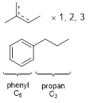
تركيب الزيوت العطرية:
تنتمي الزيوت العطرية للفئات الكيميائية التالية:
- تربينات بكتلة جزيئية منخفضة : نصف تربينية ، وحيدة التربين ، و وحيدة التربين و نصف.
- مشتقات الفنيل بروبان.
- ألكانات، مركبات كبريتية أو آزوتية بأوزان جزيئية منخفضة.
أهم الفصائل الحاوية على الزيوت العطرية:
- عاريات البذور gymnospermes (Cupressaceae - Pinaceae )، كاسيات البذور angiospermes (Apiaceae –Asteraceae )
- الفصيلة الشفوية Lamiaceae
- الفصيلة الغارية (Lauraceae) و الفصيلة الزنجبيلية (Zingiberaceae) تحتوي على مشتقات الفنيل بروبان.
كلاً من الفصيلة (Apiaceae) و الفصيلة (Zingiberaceae) و الفصيلة (Piperaceae) تحتوي على مزيج معقد ، بينما الفصيلة (Brassicaceae) تتميز باحتوائها على زيوت عطرية كبريتية.
تواجدها في النباتات:
توجد الزيوت العطرية في الأعضاء النباتية المختلفة : أقسام هوائية (أوراق مثل, Lamiaceae, Myrtaceae, Rutaceae), ( أزهار مثل Rosaceae), ( ثمار مثل Apiaceae, Myrtaceae, Rutaceae), قشور )منها راتنجات عاريات البذور), الخشب..
يتغير المحتوى (الكمية) والتركيب من الزيت العطري بين عضو و آخر للنبات نفسه.
دورها الحيوي للنبات:
تلعب دور في:
- جذب الحشرات التي تساعد على التلقيح.
- سمية مباشرة على الأعداء بإبعاد المعتدين أو بجذب أعداء الأعداء.
- دور في التأقلم عند الأحياء الأخرى.
استخداماتها:
مضادة للجراثيم وللفطور، مقشعة، مضادة للالتهاب، مضادة للتشنج وطاردة للغازات، مسكنة للألم الموضعي مثل زيت القرنفل.
خواصها الفيزيائية:
- سوائل زيتية القوام ذات رائحة قوية
- لونها أصفر فاتح أو شفاف لكن بعضها ملون
- وزنها الجزيئي منخفض لذلك تتطاير بدرجة حرارة الغرفة
- كثافتها أقل من كثافة الماء
- تحرف الضوء المستقطب
- الانحلالية: ضعيفة الانحلال بالماء وتنحل بالمحلات العضوية وتنحل بالكحول وهي صفة أساسية لتفريقها عن الزيوت الثابتة.

استخلاص الزيوت العطرية :
يفضل استحصال الزيوت العطرية بعد جنيها مباشرة حيث أن عملية التجفيف تؤدي إلى فقدان كمية من هذه الزيوت ، وإذا كان الاستخلاص سيتم على النسج الرقيقة مثل الأزهار فلا حاجة للتقطيع او السحق لتفادي فقدان الزيوت الطيارة أما في حال السوق والجذور فيجب إجراء التقطيع.
وتقسم الزيوت العطرية إلى :
- زيوت عطرية دستورية
يتم الحصول عليها بواسطة الجرف ببخار الماء- عصر (قشور الحمضيات) – تقطير جاف.
- زيوت عطرية غير دستورية
تستخدم في صناعة العطور حيث يتم الاستخلاص بمحل غير مائي.
هذه الزيوت تحوي جزيئات غير قطبية (غير أو قليلة التطاير)، إذا كانت منقاة بشكل جيد فهي يمكن أن تستعمل في الصناعات الغذائية، بكل الأحوال لا تستعمل في تحضير الأدوية.

الجزء العملي: استخلاص الزيوت العطرية من عقار إكليل الجبل
اكليل الجبل Rosmarinus officinalis , Lamiaceae: يحتوي على camphor و ceniole بشكل أساسي . يستخدم كمقشع، حال للتشنج، مطهر، لكن له سمية كامنة على الجهاز العصبي المركزي (10 قطرات كحد أعظمي)، كما أن له تأثير مجهض محتمل.
سيتم الاستخلاص بطريقة الجرف ببخار الماء حيث تستخدم هذه الطريقة لفصل المواد المتقطرة مع بخار الماء مثل الزيوت العطرية.
مبدأ طريقة الجرف ببخار الماء:
تعتمد هذه الطريقة على أن السوائل التي لاتختلط مع الماء ولا تغلي بدرجات حرارة عالية ، تتقطر بسرعة عند غليانها بالماء أو عند مرور تيار من بخار الماء عليها.
سيتم العمل باستخدام جهازين:
- جهاز التقطير
- جهاز كليفنجر(Clevenger)
أولا: استخلاص الزيوت العطرية بواسطة جهاز التقطير:
طريقة العمل:
- يتم وضع 5g من مسحوق العقار في حوجلة مصنفرة سعة 555ml ويضاف لها 55ml من الماء العادي ثم يركب جهاز التقطير ويتم التسخين حتى الغليان.
- يقطر حوالي 55ml على نار هادئة ومن ثم يتم إيقاف التسخين.
- تنقل القطارة إلى قمع الفصل ويضاف إليها حوالي 15ml كلوروفورم مع الرج لمدة دقيقتين.
- تنقل الطبقة الكلوروفورمية السفلى إلى بيشر جاف وتكرر عملية الاستخلاص السابقة بواسطة 5ml كلوروفورم لاستخلاص ما تبقى من المادة.
- تجفف الخلاصة الكلوروفورمية النهائية بواسطة 5.5g من كبريتات الصوديوم اللامائية ثم ترشح وينقل الناتج إلى بيشر نظيف وموزون بدقة.
- يبخر الكلوروفورم على حمام مائي ثم يبرد البيشر ويجفف جيداً من الخارج ويوزن.
- حساب النسبة المئوية للزيت العطري.
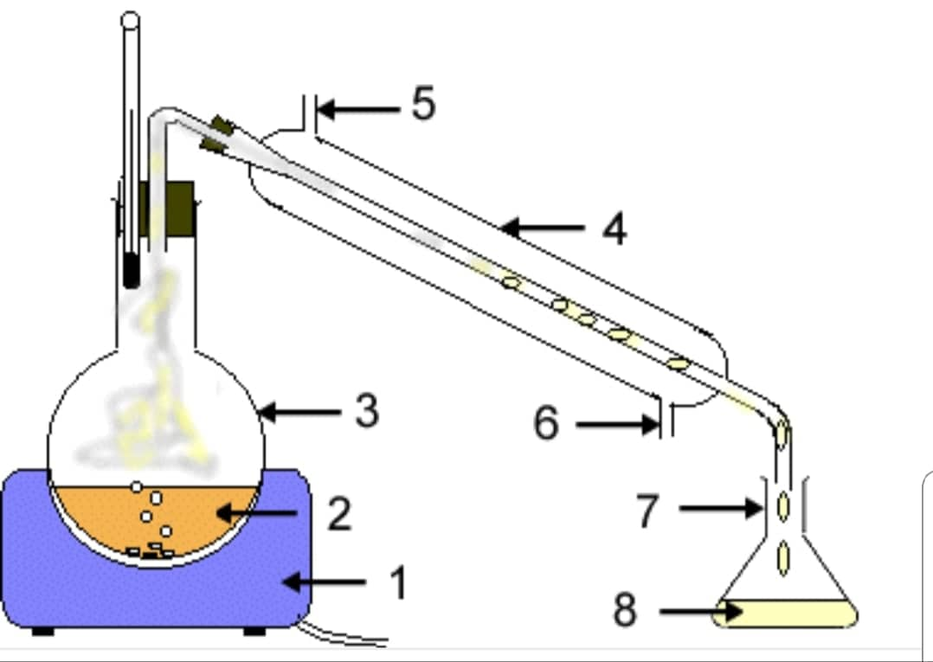
جهاز التقطير
ثانيا : استخلاص الزيوت العطرية بواسطة جهاز كليفنجر (Clevenger):
يتم باستخدام جهاز التقطير المائي يدعى Clevenger ويعتمد على قدرة بخار الماء على حمل الزيت الأساسي للنبات.
بعد تجزئة النبات نضع وزنة محددة في دورق حجمي سعة (555ml) ويوضع فيه ماء، حيث يملأ ثلثي حجم الدورق على الأكثر لتجنب فوران الخليط وتجنب ساحة الغليان وفوران الخليط. تحت تأثير منبع حراري يغلي الماء المقطر ويتبخر حاملاً معه الزيت النباتي الأساسي فينتقل عبر أنبوبة عمودية تمر عبر مكثف يسبب تكثيف بخار الماء المشبع بالزيت فتتكون قطرات صغيرة وتتراكم بأنبوبة بها ماء مقطر، وبسبب الفرق في الكثافة بين الماء المقطر والزيت العطري يبقى الزيت طافياً فوق سطح الماء المقطر (تستهلك عملية التقطير ثلاث ساعات بعد غليان الماء)، يجمع الزيت في زجاجة عاتمة ويتم التخلص من كمية الماء أسفل القارورة بواسطة سلفات الصوديوم اللامائية وتحفظ بعيداً عن الضوء.
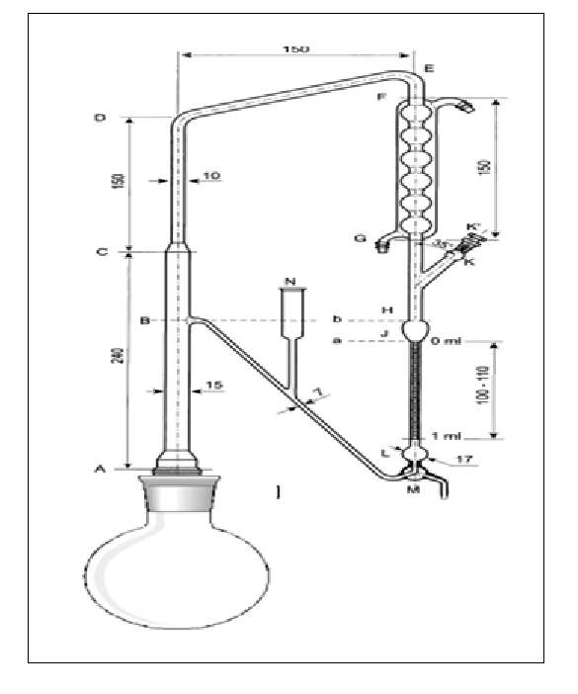
الشكل الدستوري لجهاز كليفنجر

